Coman Diana, 343C5
Laborator 2 EP

Task 1
Generational garbage collection - obiectele sunt impartite sau partitionate in generatii multiple. Fiecare obiect nou intra in prima generatie, daca un obiect supravietuieste unei runde de garbage collection, trece intr-o generatie mai mare. Generatiile mai mici sunt colectate mai des.
Deoarece cele mai multe dintre obiectele noi create mor repede, mareste performanta garbage collector-ului si reduce timpul de pauza al acestuia. Pentru a decide cand ruleaza, fiecare generatie are un counter si o limita individuala. Counterul retine numarul de alocari minus dealocari de la ultima colectie. De fiecare data cand aloci un nou obiect, CPython verifica daca counterul din prima generatie e mai mare decat valoarea limitei sale. Daca da, Pythonul initializeaza procesul de colectare.
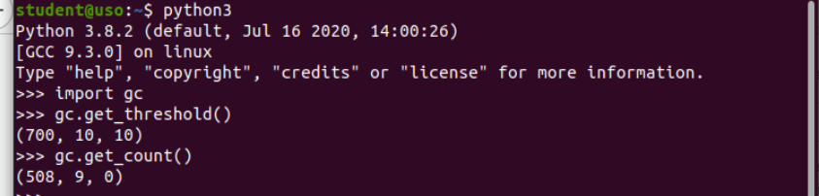

Task 2
Primul swapfile
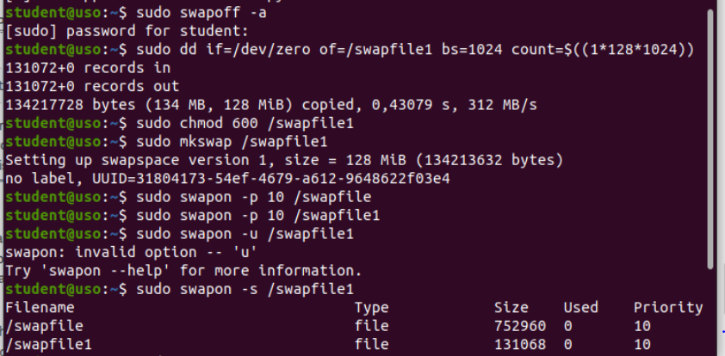
Al doilea swapfile
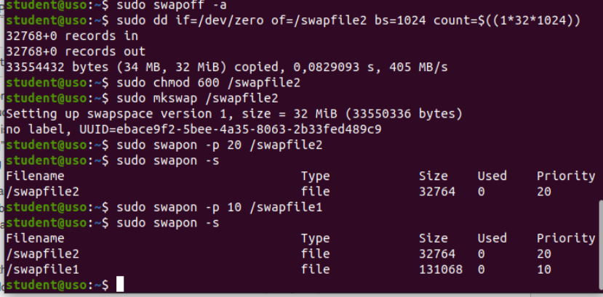

Task 3

Am modificat valorile in pages_to_scan si max_page sharing la 1000, respectiv 1 milion, am rulat programul:
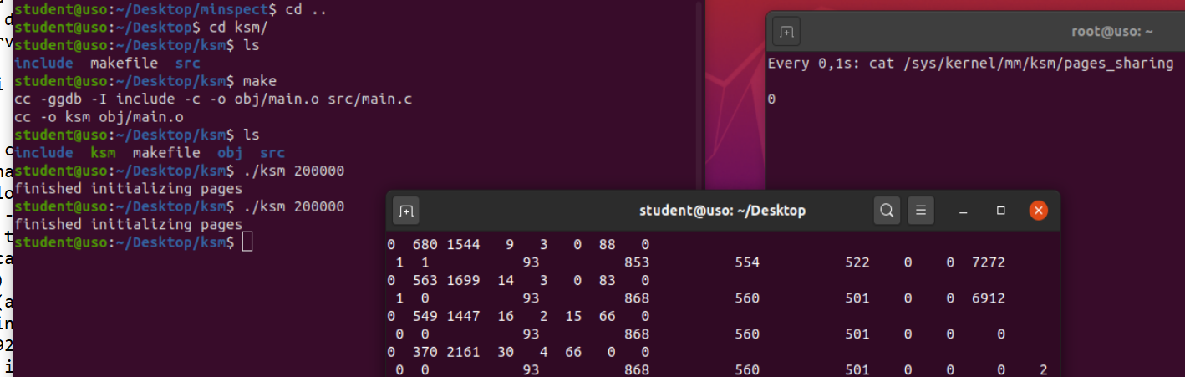

Am editat imaginea cu terminalul cu comanda vmstat pt a prezenta datele cerute, dupa cum urmeaza:
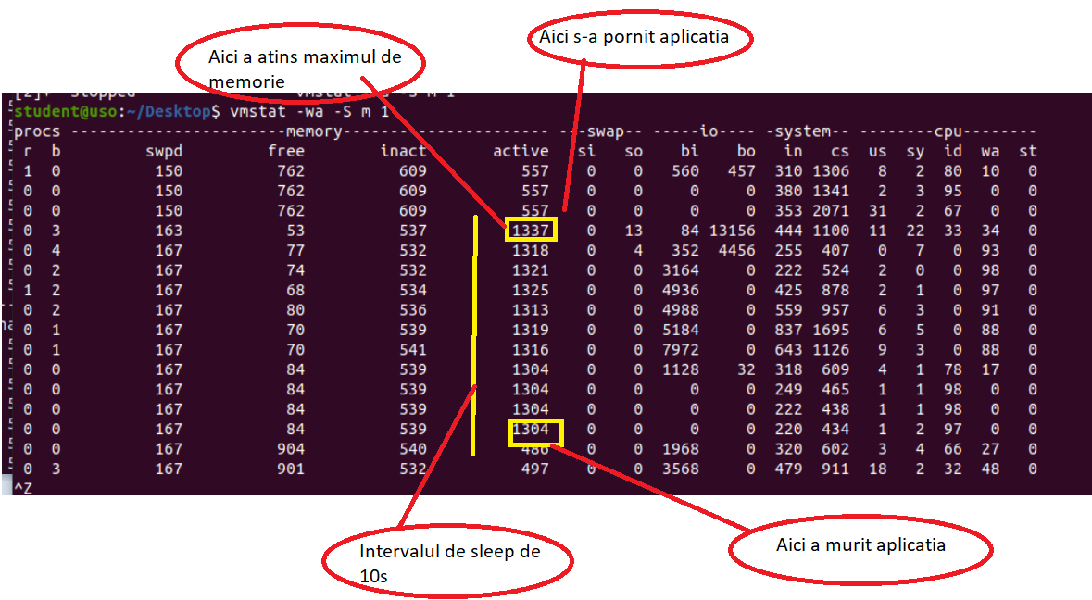

Deci programul incepe fix inainte sa creasca brusc numarul de pagini active (intre momentul in care sunt 557 pagini active si cel in care sunt 1337), atinge maximul cand sunt atinse nr maxim de pagini active (in cazul nostru imediat dupa pornire), are apoi intervalul de sleep de 10s, iar apoi moare cand nr de pagini active revine la valoarea aproximativ de dinainte de a se porni programul.

Task 4

Comanda care se aplica pt patchurile A, B, C:

Output patchul A: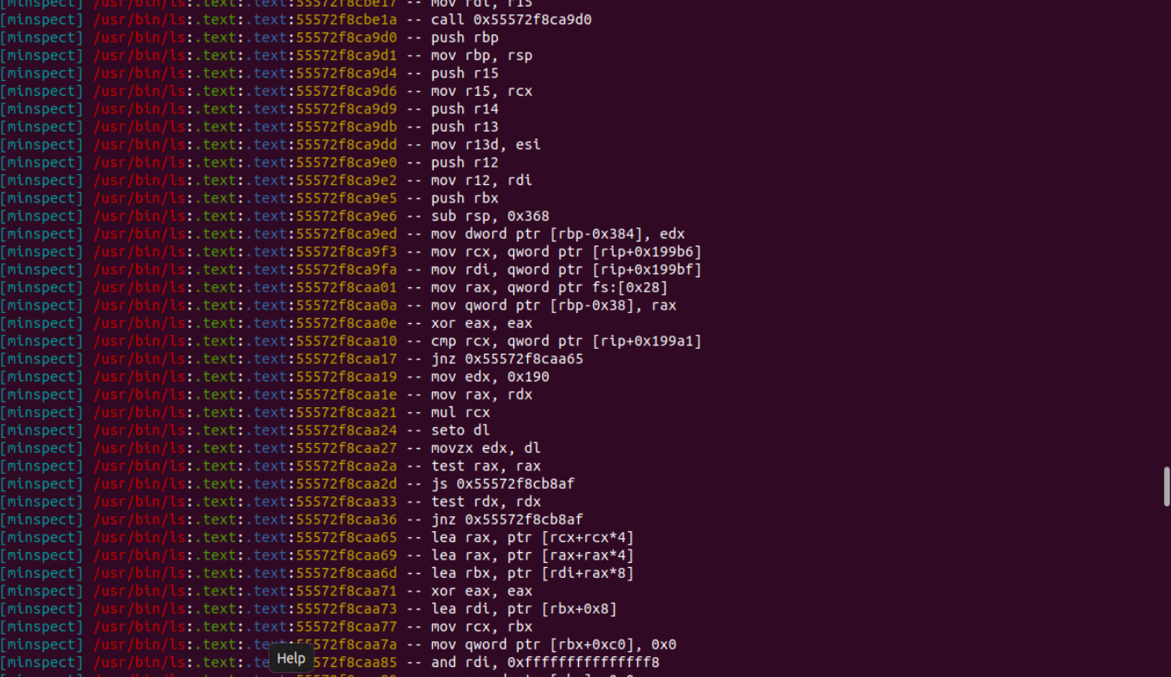

Output Patchul B:
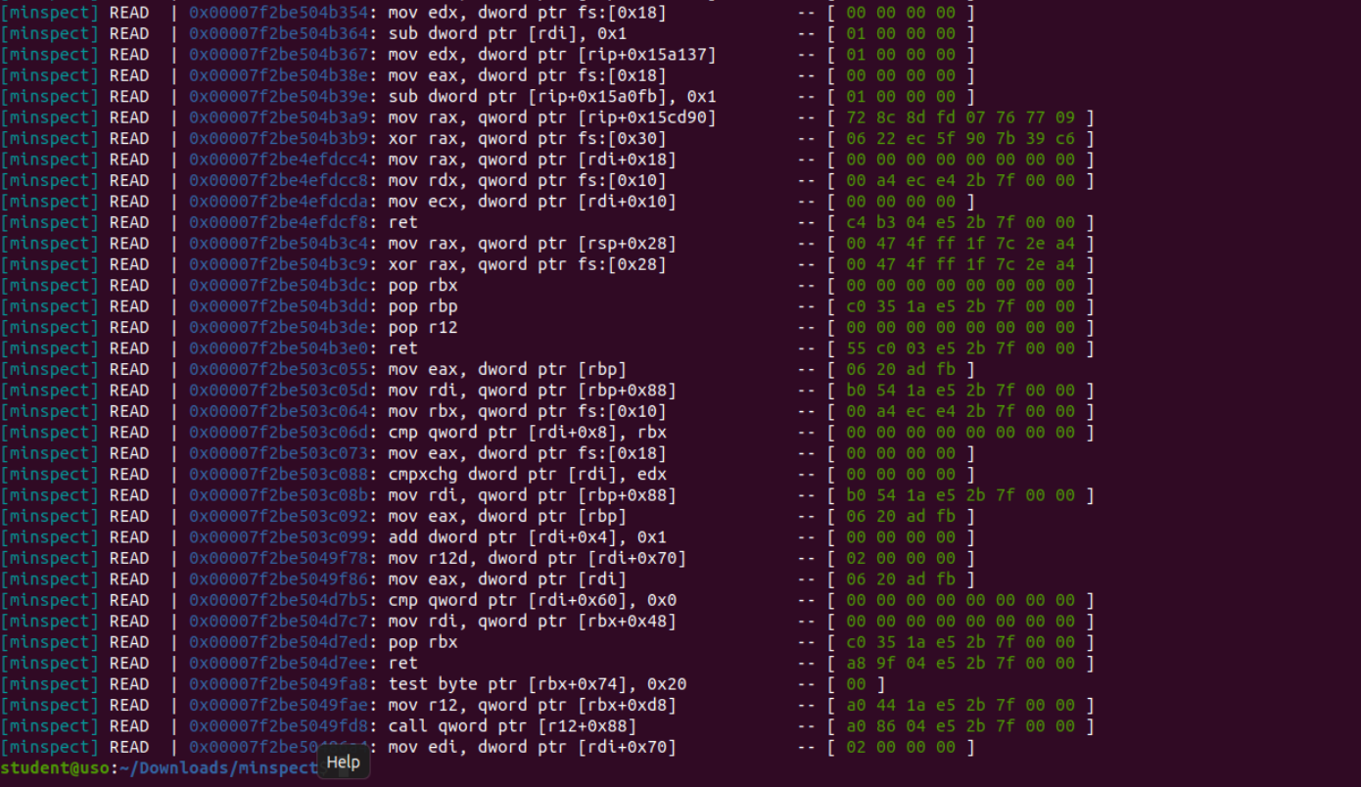

Output patchul C:
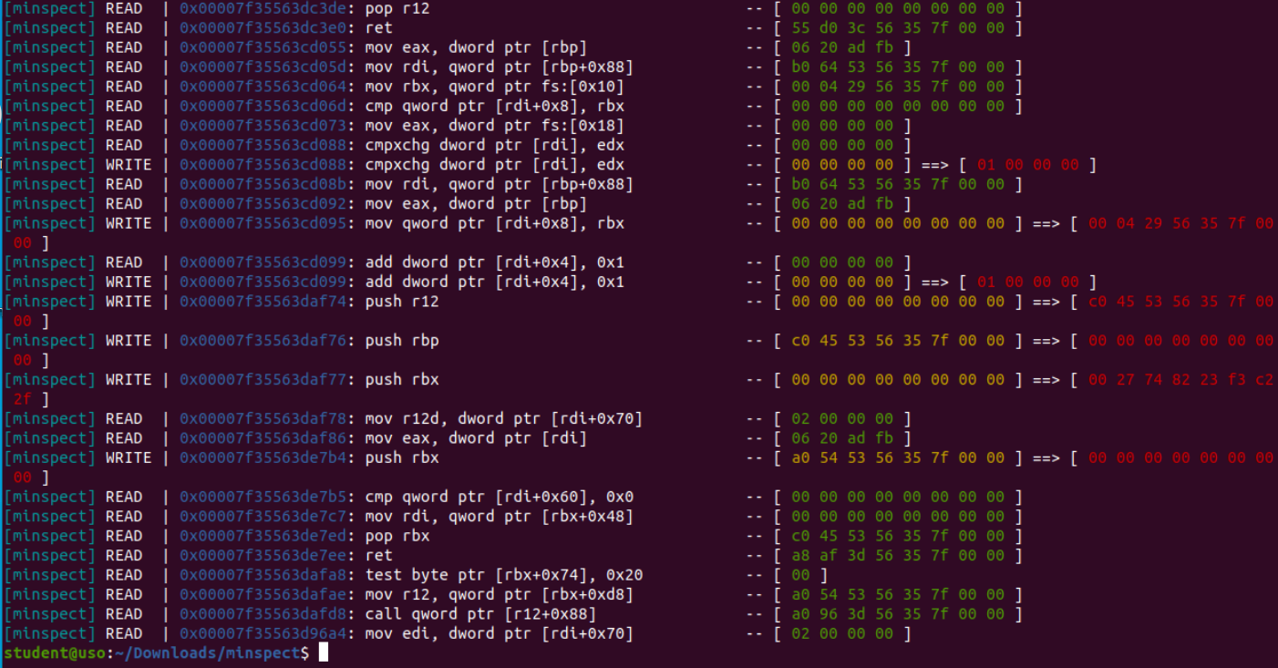

Putem vedea cum se afiseaza diferite detalii, de exemplu la patch-ul C, pentru scrieri se va afisa starea memoriei inainte si dupa ce s-a afisat o chestie, pentru a vedea cum s-a modificat. Desi se insereaza functia de analiza si inainte si dupa scriere, cea dinainte salveaza starea memoriei intr-o stiva, si cea de dupa afiseaza diferenta.

Comanda si output patchul D:
Pt libc.so.6 (binarul in sine)
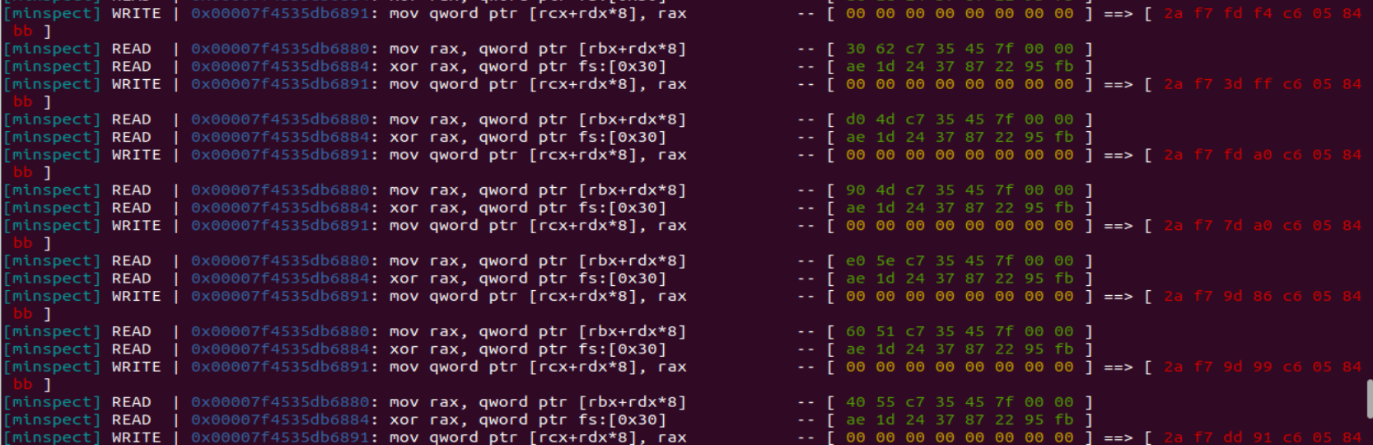
Pt libdl.so.2
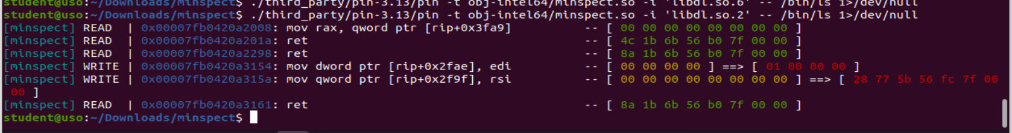

Se pot da si comenzi de tipul acesta, cu mai multe tipuri:
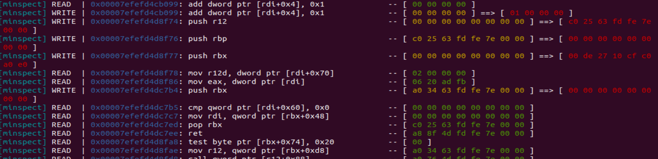

Task 5

